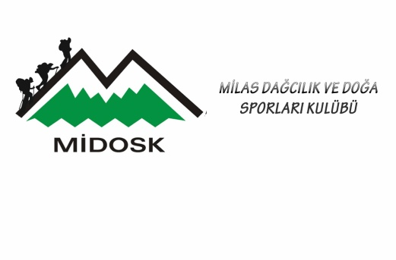
MİLAS DAĞCILIK VE DOĞA SPORLARI KULÜBÜ
EK-D

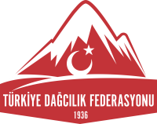
ETKİNLİK SORUMLUSU GÖREV ÇEKLİSTİ

Günübirlik yürüyüşler en geç Salı gününe kadar İletişim kanalıyla üyelere ve kulüp facebook, Whatsapp ve İnstagram sayfasında yayınlanarak duyurulur.
Katılımcılar, en cuma günü saat 14:00’ a kadar isim bildirmek zorundadır. Buna göre etkinlik sorumlusu;

ETKİNLİKTEN ÖNCE;

- Etkinlik sorumlusu etkinlik günü toplanma saatinde kulüp binasına gelerek gereken hazırlıkları yapar ve gelen üyeleri karşılar.
- Etkinlik sorumlusu;
  - İlkyardım çantası
  - Telsiz
  - Kulüp flaması
  - Bayrak
  - Araç önüne konulacak “Milas Dağcılık” levhası
  - Katılımcı listesini hazır eder, kayıt ve kontrol eder.
  - Katılımcıların kaydını yapar ve etkinlik tahsil eder.
- Katılımcıların kılık kıyafetini (ayakkabı, vb.) kontrol eder, uygun olamayanları ikaz eder.

ETKİNLİK ESNASINDA;

- Yürüyüş başlangıç noktasında etkinliğe katılanlara etkinlik hakkında bilgi ve yürüyüş kurallarını anlatır.
- Etkinlik boyunca grubun belirli bir disiplin içinde yürümesini ve kurallara uygun yürütür ve kontrol eder.
- Belirli aralıklarla grubu önden arakaya doğru saydırarak kontrol eder.
- Yürüyüşe katılan en zayıf halkayı hemen arkasında yürütür ve grubun temposunu buna göre ayarlar.

ETKİNLİK SONRASI;

- Etkinlik bitiminde katılımcıları sayı olarak kontrol eder.
- Etkinlik malzemelerini kulübe teslim etmek üzere toplar ve teslim eder.
- Etkinlik ücretini kulübün saymanına teslim eder.
- Etkinlik sonu raporunu kulübün yürüyüş sorumlusuna iletir.

